IDEMO NAPRAVITI MOZAIK OD GLINE! NEKA TEMA BUDE CVIJET.

ZADATAK:

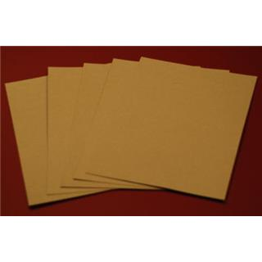
UZMI KARTON, I ZAJEDNO S ČLANOM OBITELJI NACRTAJ NA NJEMU CVIJET.

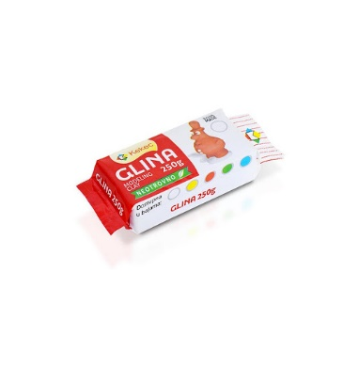 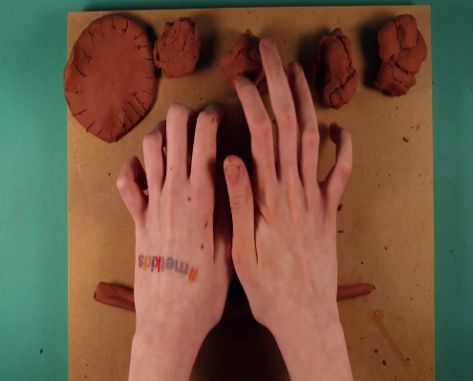 ZATIM UZMI GLINU, NATRGAJ JE NA KOMADIĆE I SVAKI OBOJI U CRVENO.
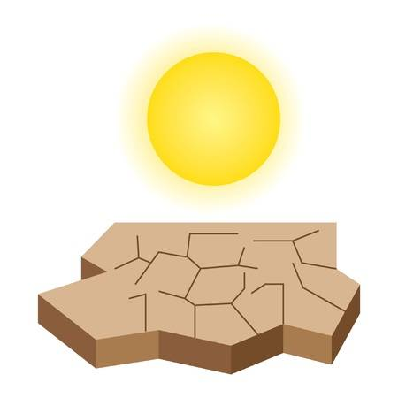
PRIČEKAJ DA SE OSUŠE, PA IH ZALIJEPI U CRTEŽ CVIJETA NA KARTONU.

*Napomena:
Ovisno o veličini komadića gline, sušenje može potrajati i više dana.
Boja bi trebala biti akrilna, budući da se tako bolje prima.

